Demo Yayınevi Tanıtım Bülteni
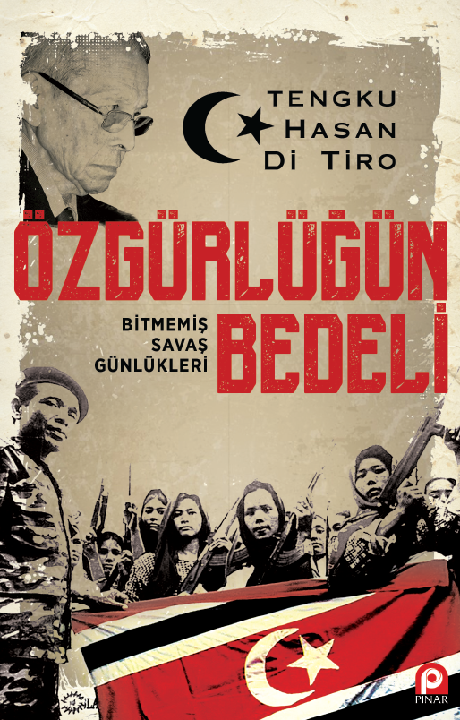 | Eser Adı: Özgürlüğün Bedeli  Yazar Adı: Tunku Hasan Di Tiro  Tür Serisi: Mektup - Günlük/Edebiyat  Cilt Bilgisi: AMERİKAN  Kitap Dili: Türkçe  İç Sayfa: HOLMEN SB 60  Kapak: BRISTOL AMERİKAN 230  Selefon Türü: MAT SELEFON  Basım Tarihi: 2025  Sayfa Sayısı: 328  Kitap Boyutları: 135 X 210 mm  ISBN No: 9789753524766  Etiket Fiyatı: 360,00 TL
Kitap Tanıtım Yazısı : (Arka Kapak)

Kitabın detay sayfasına buradan ulaşabilirsiniz :
https://www.pinaryayinlari.com/kitaplar/ozgurlugun-bedeli-270.html
Pınar Yayınları



